**T042-NETSTAT: BUSCAR EL SIGNIFICADO DE LOS PARAMETROS DE LA LISTA**

[Netstat –help en windows](ayuda-netstat-w10.txt)

[Netstat linux](ayuda%20netstat)

¿COMO PUEDO MOSTRAR LAS CONEXIONES ACTIVAS?

Netstat -a

¿Y LOS PROCESOS QUE ESTAN ESCUCHANDO CONEXIONES POR ALGUN PUERTO?

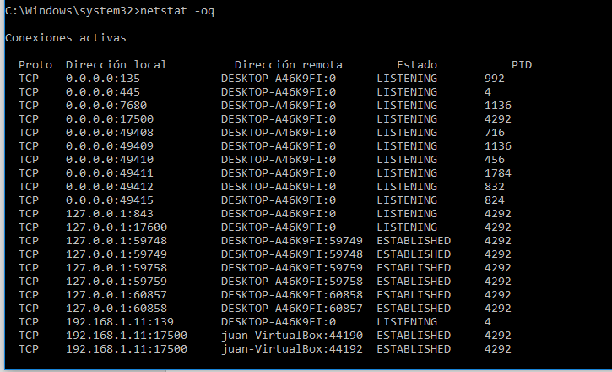

¿COMO PUEDO MOSTRAR LOS PROCESOS QUE ESTAN ESCUCHANDO CONEXIONES POR EL PUERTO 80?

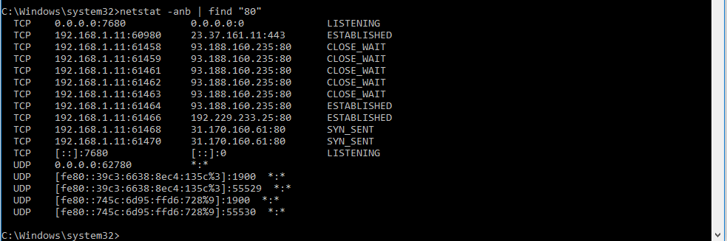

¿CUANTOS PUEDE HABER COMO MAXIMO ESCUCHANDO POR EL PUERTO 80?

Depende del sistema operativo.

No hay límite en un puerto específico. Sin embargo, hay un límite en el número de conexiones simultáneas, generalmente limitado por el número de descriptores de archivos que admite el kernel (por ejemplo, 2048).